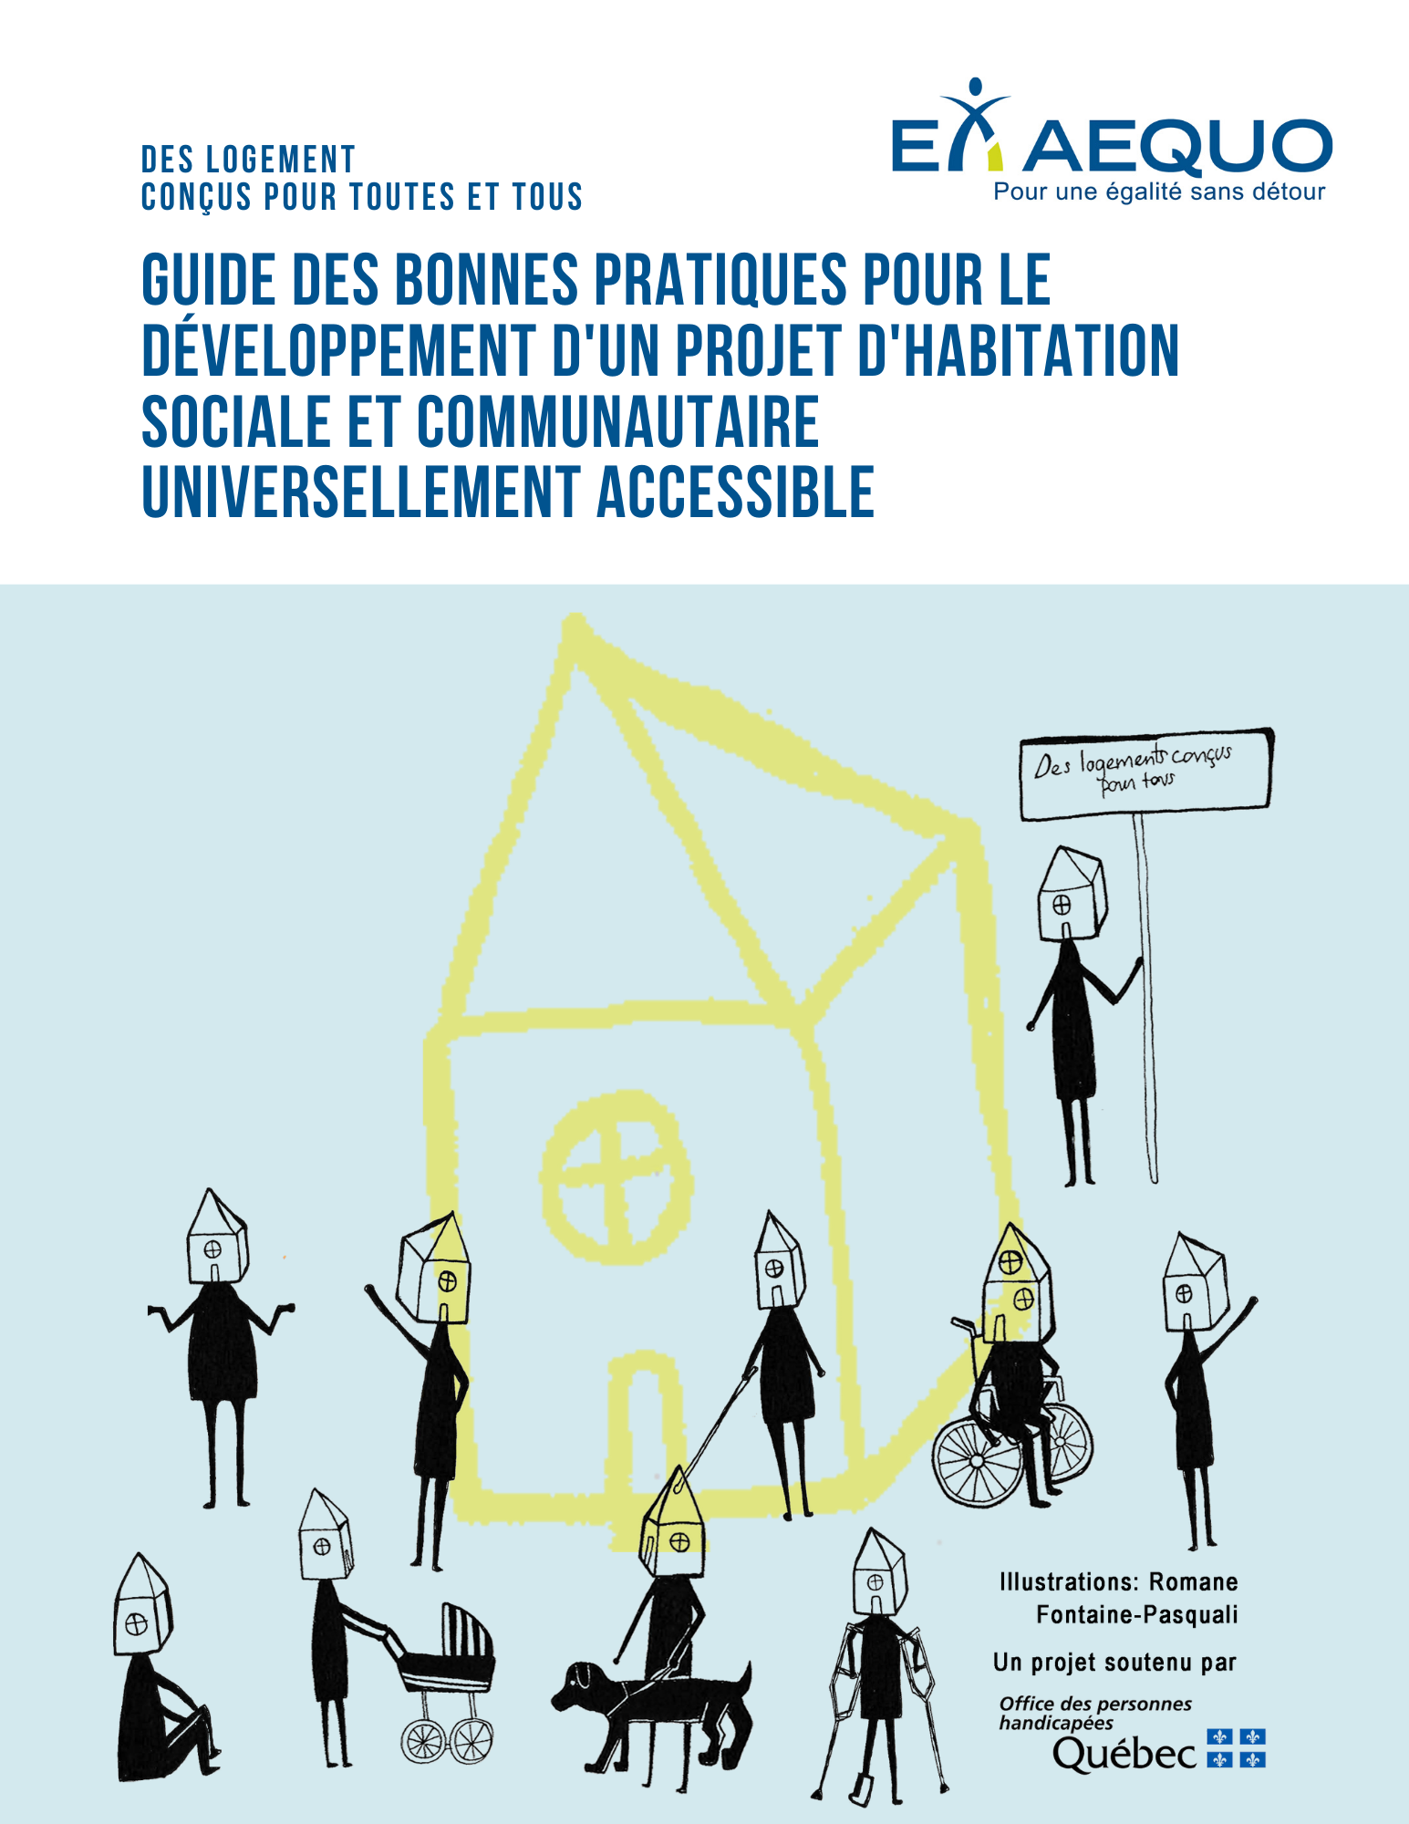

Guide des bonnes pratiques pour le développement d’un projet d’habitation sociale et communautaire

La réalisation de ce guide s’inscrit dans le cadre du projet « Des logements conçus pour toutes et tous », lequel est rendu possible grâce à la contribution financière de l’Office des personnes handicapées du Québec.
Ex aequo tient également à souligner la contribution du comité de partenaires composé de Bâtir son quartier, du Comité logement Rosemont et de Société Logique. Merci pour votre implication dans ce projet et pour l’accessibilité universelle en habitation plus largement.

Table des matières

Présentation d’Ex aequo 4
Introduction 5
Résumé de la journée 7
Guide 9
Phase 0 : Avant le développement du projet 9
Phase 1 : Préparation et dépôt du dossier par l’organisation 10
Phase 2 : Analyse préliminaire du dossier – promesse d’unités 14
Phase 3 : Préparation pour l’engagement conditionnel (type de projet, lieu, groupe porteur, nombre d’unités, etc.) 15
Phase 4 : Réalisations des plans et préparation de l’appel d’offres ainsi que demande de subvention pour l’adaptation de domicile (SAD) 16
Phase 5 : Chantier et livraison 18
Phase 6 : Fermeture du budget de réalisation, début du paiement de l’hypothèque et projet en exploitation 19
Conclusion 20
Annexe : Ligne du temps 21

Présentation d’Ex aequo
Fondé en 1980, Ex aequo est un organisme montréalais qui se consacre à la promotion et à la défense des droits des personnes ayant une déficience motrice. Il promeut l’accessibilité universelle comme moyen de rendre possible l’inclusion sociale. Les différentes facettes de l’inclusion défendues par Ex aequo sont : le transport, la vie municipale, la santé et les services sociaux, l’habitation et l’action citoyenne.
La promotion et la défense des droits chez Ex aequo se réalisent par des activités par et pour les membres qui peuvent prendre différentes formes : information, formation, sensibilisation, représentation, concertation, mobilisation et revendication.
Ex aequo développe ses dossiers en concertation avec d’autres organismes de personnes ayant des limitations fonctionnelles. De plus, il représente l’ensemble de ces personnes auprès de plusieurs instances publiques. Sur les mobilisations plus larges, Ex aequo s’allie au grand communautaire et aux autres groupes de la société civile afin de porter des revendications au niveau local, régional et provincial.

Introduction
La demande de logements répondant aux besoins des personnes en situation de handicap est importante. Au Québec, plus de 260 000 personnes utilisent des aménagements particuliers dans leur résidence et 70 000 autres en auraient besoin. C’est également près de la moitié des personnes vivant avec des enjeux de motricité qui sont locataires. De cette moitié, la majorité se classe sous le seuil de faible revenu. Pour ces personnes, l’habitation sociale ou communautaire s’illustre comme une opportunité unique de se loger de façon abordable et dans un environnement conçu afin de répondre aux besoins de tous.
Malheureusement, nous observons que plusieurs nouveaux projets de logements sociaux sont livrés avec des pourcentages faibles d’unités accessibles et adaptables. Aussi, trop souvent des erreurs de conception se glissent dans les unités ce qui compromet la performance d’accessibilité et d’adaptation des logements, les rendant inadéquates aux personnes ayant une déficience motrice.
De plus, il subsiste une confusion entre les concepts de la visitabilité, d’adaptabilité ou d’accessibilité selon le code et d’accessibilité universelle.
À cette confusion s’ajoute, entre autres, des enjeux administratifs, la difficulté de trouver des locataires en situation de handicap et les délais liés à l’adaptation des unités.
Ce guide émerge du travail en ateliers, lors de la journée de réflexion « Des logements conçus pour toutes et tous », réalisés à l’aide des lignes du temps (telle qu’illustrée à l’annexe). Lors de ces ateliers, les participants avaient pour mandat d’identifier les défis à l’inclusion des principes de l’accessibilité universelle dans l’habitation sociale et communautaire ainsi que de mettre de l’avant les bonnes pratiques dans le développement de l’habitation sociale et communautaire universellement accessible. Cette journée a réuni plus de 75 acteurs et actrices du milieu de l’habitation : Groupes de ressources techniques (GRT), comités logement, ville de Montréal, Société d’habitation du Québec et Société canadienne d'hypothèques et de logement, notamment ; en plus de nombreux groupes du milieu associatif des personnes en situation de handicap. Nous souhaitons donc les remercier pour avoir rendu possible l’élaboration de ce guide.

Résumé de la journée
Dans le cadre de la journée de réflexion, quelques interventions ont eu lieu dont l’allocution d’Ophélie Sylvestre, directrice des interventions intersectorielles stratégiques de l’Office des personnes handicapées du Québec (OPHQ) ainsi qu’une présentation de Sophie Lanctôt, directrice générale de Société Logique. Dans le cadre de sa présentation, cette dernière a présenté quelques concepts liés à l’adaptabilité et l’accessibilité. Pour elle, un projet universellement accessible doit prendre en considération quelques facteurs, tels que le développement du quartier au sein d’un environnement à échelle humaine (près des commerces de proximité et d’un environnement dynamique). Il faut également penser le bâtiment et les espaces communs afin qu’ils soient optimaux pour tous et toutes. En ce qui a trait aux concepts, il en existe 4, soit :
- L’adaptation : cas par cas (pour un individu précis)
- L’adaptabilité : facilite l’adaptation
- La visitabilité : permet aux personnes en situation de handicap de visiter un logement, sans pouvoir y résider
- L’accessibilité universelle : permet à tous d’y vivre et d’y réaliser des activités
Lors de son témoignage, André Otis, membre d’une coopérative d’habitation, exposa les différentes difficultés rencontrées lors de la construction de son logement au sein d’une coopérative d’habitation. Même si monsieur Otis était l’un des membres fondateurs de la coopérative et que son ergothérapeute avait exposé ses besoins, il n’en demeure pas moins que lors de son arrivée dans le logement, les adaptations demandées étaient mal réalisées.
Par la suite, les membres du panel (Arnaud Duplessis, organisateur communautaire au comité logement Rosemont, de Jean-Pascal Beaudoin, coordonnateur à la charge de projet chez Bâtir son quartier, de Pierre Richard, architecte chez Archiconcept et d’Annie Grégoire, directrice des programmes en habitation à la Société d’habitation du Québec) ont été appelés à répondre à deux questions :
- Quels sont selon-vous les obstacles à la mise en œuvre de projets universellement accessible ?
- Quelles seraient les pistes de solution envisageable, afin d’intégrer les principes d’accessibilité universelle dans les projets de logement social selon-vous ?
En répondant à ces questions, les intervenants ont alors pu soulever différents obstacles et solutions possibles lors du développement de projets d’habitation, permettant ainsi d’alimenter et de lancer les discussions pour les ateliers réalisés à l’aide des lignes du temps.
Enfin, ces interventions (allocution, présentation, témoignage et panel) ont fait l’objet d’une captation vidéo (avec sous-titrage et interprétation LSQ) disponible à l’adresse :
https://exaequo.net/defendre/habitation/deslogementsconcuspourtoutesettous/

N’hésitez pas à la visionner !

Guide
Lors de la journée de réflexion, trois ateliers ont eu lieu simultanément. Dans chaque atelier, les participants ont été appelés à soulever les obstacles et les solutions pour la réalisation de logements sociaux et/ou communautaires universellement accessibles.
L’ensemble des obstacles et des solutions soulevés ont été répertoriés en fonction des phases de développement d’un projet d’habitation sociale et communautaire.

Phase 0 : Avant le développement du projet
Obstacle 1 : Méconnaissance et préjugés à l’égard des personnes en situation de handicap.
Solution proposée : Sensibiliser les membres de la société aux réalités des personnes en situation de handicap.
Acteurs du milieu de l’habitation concernés : L’ensemble des membres de la société et les organismes de défense collective des droits des personnes en situation de handicap

Obstacle 2 : Peu ou absence de représentation politique des personnes en situation de handicap au sein des institutions politiques.
Solution proposée : Assurer leur représentativité politique.
Acteurs du milieu de l’habitation concernés : L’ensemble des membres de la société, les organismes de défense collective des droits des personnes en situation de handicap et les institutions publiques.

Obstacle 3 : Perception de certains acteurs du milieu de l’habitation comme quoi l’adaptation et de l’accessibilité universelle comme une dépense.
Solution proposée : Sensibiliser et travailler à modifier les perceptions et les préjugés.
Acteurs du milieu de l’habitation concernés : L’ensemble des membres de la société, les organismes de défense collective des droits des personnes en situation de handicap, les comités logement et associations de locataires, les groupes de ressources techniques et les instances gouvernementales.

Phase 1 : Préparation et dépôt du dossier par l’organisation
Obstacle 1 : Non-inclusion des personnes en situation de handicap au sein du développement des projets de logements sociaux et communautaires.
Solution proposée : Inclure les personnes en situation de handicap au sein de ces projets ainsi qu’assurer leur participation et leur représentation dans ceux-ci (adopter une approche inclusive).
Acteurs du milieu de l’habitation concernés : Groupe fondateur et/ou instances de locataires, GRT et comités logement.

Obstacle 2 : Rareté des terrains et l’achat de ces derniers impliquent des coûts importants.
Solution proposée : Militer auprès des gouvernements et des municipalités afin qu’ils proposent des incitatifs pour favoriser, économiquement, le développement de logements sociaux.
Acteurs du milieu de l’habitation concernés : Les instances gouvernementales, les municipalités, les groupes de défense collective des droits (des personnes en situation de handicap et/ou en habitation), les groupes de ressources techniques et les comités logement.

Obstacle 3 : Rareté des logements sociaux.
Solution proposée : Militer auprès des gouvernements et des municipalités afin qu’ils favorisent la création de logements sociaux et communautaires.
Acteurs du milieu de l’habitation concernés : Les instances gouvernementales, les municipalités, les groupes de défense collective des droits (des personnes en situation de handicap et/ou en habitation) et les comités logement.

Obstacle 4 : Rareté des sites publics ; difficulté à rendre universellement accessibles ou adaptables les immeubles de logements sociaux déjà existants.
Solution proposée : Travailler en collaboration avec une entreprises spécialisée en accessibilité universelle afin de mettre en place des pratiques/solutions pour transformer les immeubles déjà existants en immeubles accessibles universellement ou adaptables.
Acteurs du milieu de l’habitation concernés : Entreprises spécialisées en accessibilité universelle, les instances gouvernementales et les GRT.

Obstacle 5 : Difficulté rencontrée lors du transfert d’informations, car les dossiers sont attribués à un individu, il y a donc une perte de l’information lors de changements de personnels.
Solution proposée : Revoir l’organisation des divers groupes afin de s’assurer que ce soit le groupe qui assure le suivi et non un individu.
Acteurs du milieu de l’habitation concernés : Les comités logement, les GRT, les instances gouvernementales et les municipalités.

Obstacle 6 : Peu d’éducation et de sensibilisation à l’accessibilité universelle au sein des groupes et des projets du milieu de l’habitation.
Solution proposée : Mise en place d’un comité accessibilité universelle au sein des organismes (par exemple : FECHIMM) ou encore des groupes porteurs de projets de logements sociaux.
Acteurs du milieu de l’habitation concernés : Les différentes instances existants au sein des projets d’habitation, les comités logement et les GRT.

Obstacle 7 : Peu de ressources disponibles afin de guider les acteurs du milieu de l’habitation dans le développement de projets de logements accessibles universellement.
Solution proposée : Offrir des services pour la création de logements communautaires et pour l’adaptation de logements (par exemple : création d’une OBNL).
Acteurs du milieu de l’habitation concernés : Les entreprises spécialisées en accessibilité universelle.

Obstacle 8 : L’accessibilité universelle n’est pas une obligation, mais plutôt une valeur ajoutée à un projet.
Solution proposée : Changer la règlementation afin que l’accessibilité universelle soit une obligation.
Acteurs du milieu de l’habitation concernés : Les instances gouvernementales, les municipalités, les groupes de défense collective des droits (des personnes en situation de handicap et/ou en habitation) et les comités logement.

Obstacle 9 : L’accessibilité universelle est intégrée aux projets tardivement.
Solution proposée : Définir le projet en pensant l’accessibilité universelle dès le début.
Acteurs du milieu de l’habitation concernés : Les GRT, les comités logements et les groupes/comités fondateurs de locataires.

Obstacle 10 : Inaccessibilité pour tous et toutes des locaux et des terrains (pour la mobilisation ou pour les réunions).
Solution proposée : S’assurer que les locaux ou terrains soient accessibles à tous et toutes.
Acteurs du milieu de l’habitation concernés : Les instances de locataires, les comités logement et les GRT.

Obstacle 11 : Les projets sont réalisés dans des quartiers peu intéressants – voire isolés.
Solution proposée : Choisir un quartier intéressant, accessible et favorisant la participation citoyenne.
Acteurs du milieu de l’habitation concernés : Les entreprises spécialisées en accessibilité universelle, les instances de locataires, les comités logement et les GRT.

Obstacle 12 : Vision à court terme des projets.
Solution proposée : Penser les projets à long terme (incapacités temporaires ou permanentes pouvant subvenir, familles, vieillissement de la population).
Acteurs du milieu de l’habitation concernés : Les GRT, les municipalités, les comités logement et les instances gouvernementales.

Phase 2 : Analyse préliminaire du dossier – promesse d’unités
Obstacle 1 : Chaque programme de financement a des normes ou critères différents.
Solution proposée : Harmoniser les programmes de financement afin de faciliter les demandes de financement.
Acteurs du milieu de l’habitation concernés : Les instances gouvernementales et les municipalités.

Phase 3 : Préparation pour l’engagement conditionnel (type de projet, lieu, groupe porteur, nombre d’unités, etc.)
Obstacle 1 : Peu ou pas de concertation entre les acteurs du milieu de l’habitation.
Solution proposée : Mise en place d’une table de décision/de concertation entre les acteurs du milieu de l’habitation pour éduquer et sensibiliser à l’accessibilité universelle ; établir un dialogue entre les acteurs du milieu de l’habitation.
Acteurs concernés : Les instances gouvernementales, les municipalités, les comités logement, les GRT, les entreprises spécialisées en accessibilité universelle et les organismes de défense collective des droits des personnes en situation de handicap.

Obstacle 2 : Les acteurs du milieu de l’habitation ont peu de connaissances sur l’accessibilité universelle.
Solution proposée : Engager une entreprise spécialisée en accessibilité universelle et développer des critères détaillés de l’accessibilité universelle (projet universellement accessible : clés en main).
Acteurs du milieu de l’habitation concernés : Les instances de locataires, les comités logement, les GRT et les entreprises spécialisées en accessibilité universelle.

Phase 4 : Réalisations des plans et préparation de l’appel d’offres ainsi que demande de subvention pour l’adaptation de domicile (SAD)
Obstacle 1 : Pour qu’un ergothérapeute du CIUSSS puisse faire une évaluation des besoins d’adaptation, le logement faisant l’objet d’évaluation et la personne en situation de handicap doit être sur le territoire du CIUSSS.
Solution proposée : Enlever l’exigence que le logement qui fait l’objet d’évaluation doit se trouver sur le territoire du CIUSSS.
Acteurs du milieu de l’habitation concernés : Les instances gouvernementales.

Obstacle 2 : Les logements accessibles et adaptables ne sont pas forcément habités par des personnes en situation de handicap.
Solutions proposées : Inviter les membres des organismes travaillant auprès des personnes en situation de handicap à s’inscrire sur la liste de demandeurs des GRT ; s’assurer que les règles d’attribution ont pour objectif que les logements accessibles et adaptables soient occupés par des personnes en situation de handicap.
Acteurs du milieu de l’habitation concernés : Les groupes de défense collective des droits (des personnes en situation de handicap et/ou en habitation), les GRT et les comités logement.

Obstacle 3 : L’offre des logements accessibles et adaptables est peu diffusée.
Solution proposée : Diffuser l’offre de logements et mettre en place une base de données répertoriant les logements accessibles ou adaptables.
Acteurs du milieu de l’habitation concernés : Les instances gouvernementales, les municipalités, les groupes de défense collective des droits (des personnes en situation de handicap et/ou en habitation), les GRT et les comités logement.

Obstacle 4 : Les subventions pour l’adaptation ou l’accessibilité universelle ont des critères ou exigences qui peuvent facilement disqualifier un projet ; les coûts acceptés au sein de ces subventions ne sont pas à jour.
Solutions proposées : Mettre en place des subventions pour l’adaptation ou l’accessibilité universelle plus souples, c’est-à-dire assurer que les projets ne soient pas facilement disqualifiés en fonction des critères/exigences ; réviser les coûts acceptés au sein des subventions.
Acteurs du milieu de l’habitation concernés : Les instances gouvernementales et les municipalités.

Phase 5 : Chantier et livraison
Obstacle 1 : Manque de formation et d’information en matière d’accessibilité universelle et d’adaptation.
Solution proposée : Former les architectes, les entrepreneurs et les professionnels de l’habitation.
Acteurs du milieu de l’habitation concernés : Les entreprises spécialisées en accessibilité universelle, les GRT, les comités logement, les professionnels de l’habitation, les entrepreneurs et les organismes de défense collective des droits des personnes en situation de handicap.

Obstacle 2 : Les travaux en accessibilité universelle et en adaptation ne correspondent pas à ce qui est demandé.
Solution proposée : Assurer une surveillance des travaux et une vérification de la qualité de ces derniers par les futurs locataires et les ergothérapeutes ; à la fin des travaux, demander une vérification et des correctifs.
Acteurs du milieu de l’habitation concernés : Les futurs locataires en situation de handicap et les ergothérapeutes.

Obstacle 3 : Les constructeurs ne comprennent pas toujours les exigences en accessibilité qui figurent au plan.
Solution proposée : Démocratiser l’accessibilité universelle pour que les constructeurs intègrent cette accessibilité à leurs pratiques.
Acteurs du milieu de l’habitation concernés : Les constructeurs et les entreprises spécialisées en accessibilité universelle.

Phase 6 : Fermeture du budget de réalisation, début du paiement de l’hypothèque et projet en exploitation
Obstacle 1 : L’information sur l’accessibilité universelle et l’adaptabilité d’un bâtiment n’est pas documentée.
Solution proposée : Documenter au moyen des documents de livraison du projet l’accessibilité universelle et l’adaptabilité pour l’exploitation du projet.
Acteurs du milieu de l’habitation concernés : Les entreprises spécialisées en accessibilité universelle, les GRT, les comités logement, les professionnels de l’habitation et les entrepreneurs.

Obstacle 2 : Aucune ressource financière n’est disponible pour l’adaptation lors de l’exploitation du projet.
Solution proposée : Mettre en place, au sein des GRT ou autres groupes, des ressources financières au sein du budget d’exploitation afin de permettre l’adaptation, et ce, pendant l’exploitation du projet.
Acteurs du milieu de l’habitation concernés : Les GRT et les instances de locataires.

Conclusion
À la lecture de ce guide, il est possible de constater que les principaux obstacles et solutions se retrouvent au sein même des différentes phases d’un projet d’habitation. Ce guide expose, notamment, que l’ensemble des acteurs concernés par l’habitation ont un rôle fondamental a joué dans le développement de logements universellement accessibles. Tous les acteurs sont interpellés afin de construire de nouvelles unités d’habitation accessibles universellement, et ce, de façon harmonieuse. Tant les comités logements, les GRT, les entreprises spécialisées en accessibilité universelle que les instances gouvernementales (tels que la Régie du bâtiment du Québec ou la Société d’habitation du Québec) et les municipalités sont amenés à travailler en concertation afin d’assurer le développement de logements conçus pour toutes et tous.
Maintenant : passons à l’action !

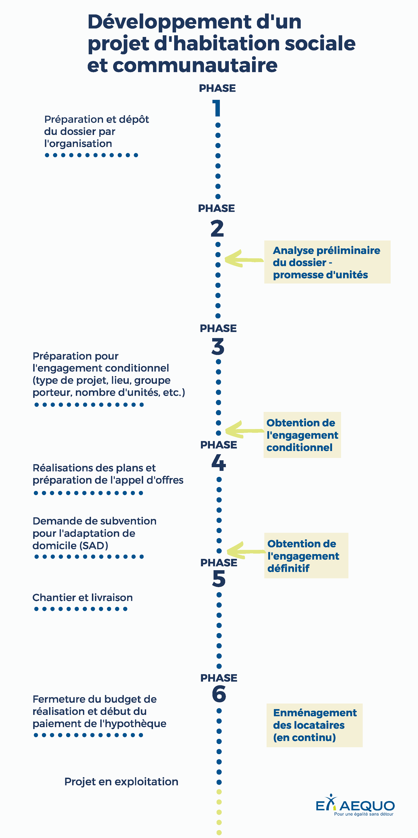
Annexe : Ligne du temps

